**CHƯƠNG 9: QUẢN LÝ RỦI RO**

**9.1. Giới thiệu về kế hoạch quản lý rủi ro**

Các dự án đều có khả năng xảy ra rủi ro trong quá trình xậy dựng hoặc thực hiện. Để đảm bảo tốt nhất cho sản phẩm của dự án, người quản lý dự án cần xác định rủi ro của dự án. Rủi ro của dự án là những vấn đề chưa xảy ra tại thời điểm khởi đầu của dự án nhưng có thể xảy ra trong quá trình phát triển dự án. Quản lý rủi ro là vấn đề khó với giám đốc dự án nói riêng và đội dự án nói chung, rủi ro là một sự kiện hoặc một trạng thái không chắc chắn mà nếu nó xảy ra sẽ có ảnh hưởng tốt hoặc xấu đối với các mục tiêu của dự án.

Quản lý rủi ro là các xử lý mang tính hệ thống của việc xác định, phân tích và đáp ứng tới các rủi ro của dự án, nó còn làm tối thiểu hóa các hậu quả tới mục tiêu của dự án. Các bước của quản lý rủi ro :

- Lập kế hoạch quản lý rủi ro

- Xác định các rủi ro

- Phân tích các rủi ro tìm được ở bước trước đó

- Lập kế hoạch để giải quyết những rủi ro có thể xảy ra đó

- Kiểm soát và theo dõi việc xử lý các rủi ro đó.

**9.2. Đặt thời gian**

- Ngày 25/4 đến 4/5/2022 : Khi hoàn thành các tài liệu quản lý dự án : các tài liệu quản lý phạm vi, ước lượng và lập lịch. Nhóm phát triển dự án tiến hành họp và xác định các rủi ro sẽ xảy ra trong giai đoạn xác định yêu cầu.

- Ngày 5/5 đến 12/5/2022 : Khi kết thúc giai đoạn xác định yêu cầu các rủi ro sẽ được đánh giá lại, từ đó sẽ xem xét những rủi ro nào đã xảy ra, đang xảy ra và sẽ xảy ra, cùng với phương hướng làm giảm nhẹ rủi ro, xác định chi phí do rủi ro gây ra, chi phí sửa chữa rủi ro, các rủi ro phát sinh ngoài kế hoạch.

- Ngày 13/5 đến 4/6/2022: Khi kết thúc giai đoạn phân tích thiết kê, tương tự như trên nhóm dự án tiến hành họp và đánh giá các rủi ro. Xác định rủi ro của giai đoạn tiếp theo.

- Ngày 5/6 đến 24/6/2022 : Khi kết thúc thực hiện xây dựng cơ sở dữ liệu và mã chương trình xong, nhóm dự án tiếp tục họp và đánh giá rủi ro. Xác định rủi ro của giai đoạn tiếp theo

- Ngày 1/7 đến 6/7/2022: đây là giai đoạn kết thúc dự án, do vậy nhóm dự án sẽ họp và đánh giá lần cuối các rủi ro sẽ xảy ra khi hệ thống đưa vào vận hành

**9.3. Định dạng báo cáo**

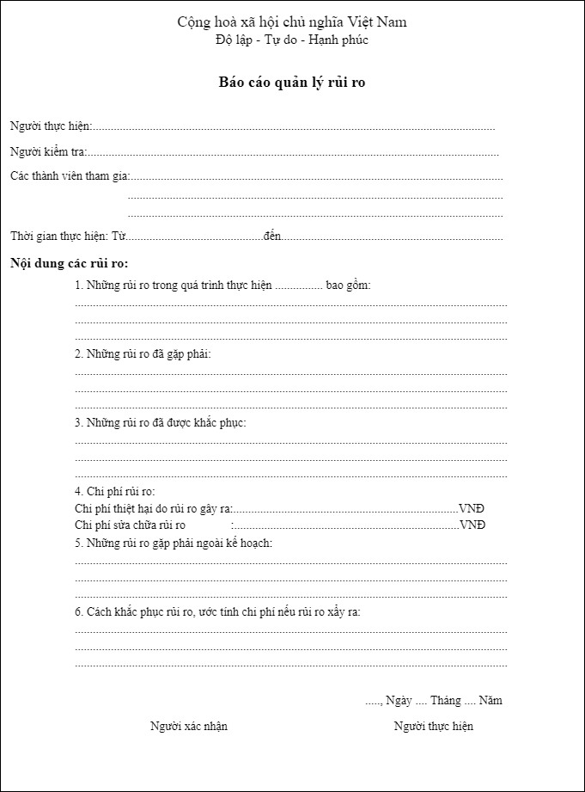

*Hình 9.1*: Báo cáo quản lý rủi ro

**9.4. Xác định rủi ro**

**9.4.1. Các lĩnh vực xảy ra rủi ro**

|  |  |
| --- | --- |
| **STT** | **Lĩnh vực xảy ra rủi ro** |
| 1 | Lập kế hoạch dự án |
| 2 | Xác định yêu cầu |
| 3 | Chất lượng dự án |
| 4 | Chi phí dự án |
| 5 | Cài đặt |
| 6 | Lĩnh vực liên quan đến tiến trình |
| 7 | Lĩnh vực liên quan đến con người |
| 8 | Lĩnh vực liên quan đến công nghệ |
| 9 | Các lĩnh vực khác |

Bảng 9.1: Các lĩnh vực xảy ra rủi ro

**9.4.2. Xác định rủi ro**

|  |  |
| --- | --- |
| **Lĩnh vực xảy ra rủi ro** | **Rủi ro** |
| Lập kế hoạch dự án | Lập lịch trễ, không hợp lý |
| Các tài liệu dự án hoàn thành chậm |
| Chi phí dự án | Ước lượng chi phí không phù hợp với ngân sách |
| Xác định yêu cầu | Khách hàng thay đổi yêu cầu trong quá trình thực hiện dự án |
| Hiểu chưa đầy đủ về yêu cầu của khách hàng |
| Yêu cầu của khách hàng quá phức tạp. |
| Xung đột giữa khách hàng và đội dự án phát triển dự án |
| Chất lượng dự án | Hệ thống không thực hiện đúng các chức năng yêu cầu |
| Tốc độ xử lý dữ liệu chậm |
| Cài đặt | Phần mềm không tương thích với hệ thống |
| Code không có vấn đề dẫn đến phải chỉnh sửa cài đặt lại nhiều lần |
| Code chậm so với dự án |
| Con người | Các thành viên của đội dự án ốm đau, bệnh tật… |
| Mâu thuẫn giữa các thành viên trong đội dự án |
| Trình độ chuyên môn, kinh nghiệm của một số thành viên chưa cao |
| Công nghệ | Lựa chọn công nghệ mới không phù hợp. |
| Công nghệ quá mới, các thành viên chưa quen sử dụng |
| Tiến trình | Xung đột giữa các thành phần trong hệ thống |
| Nhiều tính năng không cần thiết |
| Sản phẩm hoàn thành không đúng thời hạn |
| Các lĩnh vực khác | Thiếu cơ sở vật chất phục vụ cho dự án |
| Tài nguyên dự án không có sẵn |
| Kế hoạch truyền thông và giao tiếp chưa tốt, sản phẩm không được ứng dụng nhiều… |

Bảng 9.2: Bảng xác định rủi ro

**9.5. Phân tích mức độ rủi ro**

|  |  |  |  |  |  |  |
| --- | --- | --- | --- | --- | --- | --- |
| **Sự kiện  rủi ro** | **Người chịu trách nhiệm** | **Phạm vi ảnh hưởng (W/B/S)** | **Ngày ảnh hưởng của dự kiến** | **Xác suất rủi ro xuất hiện** | **Ảnh hưởng của rủi ro** | **Mức độ nghiêm trọng** |
| Lập lịch trễ, không hợp lý | Giám đốc dự án | W | 25/4/2022 đến 30/4/2022 | Trung bình | Rất cao | Rất cao |
| Khách hàng thay đổi yêu cầu trong quá trình thực hiện dự án | Giám đốc dự án | W/B | Từ giai đoạn đầu đến giai đoạn thiết kế | Trung bình | Cao | Cao |
| Hiểu chưa đầy đủ về yêu cầu của khách hàng | Giám đốc dự án | W/S | 25/4/2022 đến 28/4/2022 | Trung bình | Rất cao | Rất cao |
| Yêu cầu của khách hàng quá phức tạp. | Giám đốc dự án | S/W | 25/4/2022 đến 28/4/2022 | Trung bình | Cao | Trung bình |
| Xung đột giữa khách hàng và đội dự án phát triển dự án | Giám đốc dự án | W/S | Suốt quá trình thực hiện dự án | Trung bình | Cao | Cao |
| Ước lượng chi phí không phù hợp với ngân sách | Giám đốc dự án | W | 2/5/2022 đến 4/5/2022 | Trung bình | Cao | Cao |
| Hệ thống không thực hiện đúng các chức năng yêu cầu | Giám đốc dự án | W/S | 20/6/2022 đến 24/6/2022 | Trung bình | Rất cao | Cao |
| Tốc độ xử lý dữ liệu chậm | Kỹ sư đảm bảo chất lượng | W/S | Giai đoạn cài đặt đến kết thúc dự án | Trung bình | Dưới trung bình | Dưới trung bình |
| Phần mềm không tương thích với hệ thống | Lập trình viên | W/S | Giai đoạn cài đặt đến kết thúc dự án | Trung bình | Cao | Cao |
| Code có vấn đề dẫn đến phải chỉnh sửa cài đặt lại nhiều lần | Lập trình viên | W | 25/6/2022 đến 29/6/2022 | Trung bình | Cao | Cao |
| Code chậm so với dự án | Lập trình viên | W | 25/6/2022 đến 29/6/2022 | Trung bình | Trung bình | Cao |
| Các thành viên của đội dự án ốm đau, bệnh tật... | Giám đốc dự án | W | Suốt quá trình thực hiện dự án | Thấp | Cao | Trung bình |
| Mâu thuẫn giữa các thành viên trong đội dự án | Giám đốc dự án | W | Suốt quá trình thực hiện dự án | Trung bình | Cao | Cao |
| Trình độ chuyên môn, kinh nghiệm của một số thành viên chưa cao | Giám đốc dự án | W | Suốt quá trình thực hiện dự án | Thấp | Cao | Cao |
| Lựa chọn công nghệ mới không phù hợp. | Giám đốc dự án | W | 25/6/2022 đến 29/6/2022 | Thấp | Cao | Cao |
| Công nghệ quá mới, các thành viên chưa quen sử dụng | Giám đốc dự án | W | 25/6/2022 đến 29/6/2022 | Trung bình | Thấp | Trung bình |
| Nhiều tính năng không cần thiết | Giám đốc dự án | S | 13/6/2022 đến 18/6/2022 | Trung bình | Trung bình | Trung bình |
| Sản phẩm hoàn thành không đúng thời hạn | Giám đốc dự án | W/B | 25/6/2022 đến 3/7/2022 | Trung bình | Cao | Cao |
| Xung đột giữa các thành phân trong hệ thống | Giám đốc dự án | W/S | Giai đoạn cài đặt đến kết thúc dự án | Trung bình | Cao | Cao |
| Thiếu cơ sở vật chất phục vụ cho dự án | Giám đốc dự án | W/B | Trong suốt quá trình thực hiện dự án | Trung bình | Cao | Cao |
| Tài nguyên dự án không có sẵn | Giám đốc dự án | W/B | Trong suốt quá trình thực hiện dự án | Trung bình | Cao | Cao |
| Kế hoạch truyền thông và giao tiếp chưa tốt, sản phẩm không được ứng dụng | Giám đốc dự án | W/S | 2/7/2022 đến 7/7/2022 | Trung bình | Trung bình | Trung bình |

Bảng 9.3: Phân tích rủi ro

**9.6. Kế hoạch phòng ngừa rủi ro**

|  |  |  |  |
| --- | --- | --- | --- |
| **Chiến lược giảm nhẹ** | **Công việc cần làm** | **Người chịu trách nhiệm** | **Trạng thái thực hiện** |
| Tránh phát triển các dự án gây  rủi ro | Phân chia công việc, yêu cầu làm đúng tiến độ dự án | Giám đốc dự án | Đã thực hiện |
| Làm giảm xác  suất | Quan tâm tới khách hàng | Nhà phân tích nghiệp vụ kinh doanh | Đang thực hiện |
| Làm giảm xác  suất | Thống nhất với khách hàng ngay từ ban đầu | Nhà phân tích nghiệp vụ kinh doanh | Đã thực hiện |
| Tránh xảy ra rủi ro | Giám đốc khách hàng cần điều phối tối quan hệ giữa khách hàng và nhóm phát triển | Giám đốc dự án | Đang thực hiện |
| Làm giảm xác  suất | Sử dụng hợp lý các phương pháp ước lượng | Giám đốc dự án | Đã thực hiện |
| Làm giảm xác  suất | Xác định rõ các chức năng theo yêu cầu của khách hàng | Giám đốc dự án | Đã thực hiện |
| Làm giảm xác  suất | Thực hiện tốt quá trình kiểm tra chất lượng sản phẩm | Giám đốc dự án | Chưa thực  hiện |
| Làm giảm xác  suất | Thực hiện tốt quá trình kiểm tra chất lượng sản phẩm, đảm bảo sản phẩm chạy tốt trên các hệ điều hành khác nhau | Giám đốc dự án | Chưa thực  hiện |
| Tránh xảy ra rủi ro | Kiểm tra code trong quá trình coding | Lập trình viên | Chưa thực  hiện |
| Làm giảm xác  suất | Thực hiện đúng tiến độ dự án | Lập trình viên | Chưa thực  hiện |
| Bổ sung thành  viên dự bị | Thêm thành viên mới | Giám đốc dự án | Chưa thực  hiện |
| Tránh xảy ra rủi ro | Tạo không khí thân thiện, cởi mở trong quá trình làm việc | Giám đốc dự án | Đang thực hiện |
| Làm giảm xác  suất | Thành viên trong dự án cần được tuyển chọn theo trình độ chuyên môn nhất định | Giám đốc dự án | Đang thực hiện |
| Tránh xảy ra rủi ro | Cần lựa chọn công nghệ một cách cẩn thận ngay từ giai đoạn đầu | Giám đốc dự án | Đã thực hiện |
| Tránh xảy ra rủi ro | Công nghệ mới cần được phổ biến cho các thành viên đội dự án | Giám đốc dự án | Đang thực hiện |
| Làm giảm xác  suất | Xác định rõ các chức năng cần thiết của hệ thống từ giai đoạn đầu | Nhà phân tích nghiệp vụ kinh doanh | Đã thực hiện |
| Tránh xảy ra rủi ro | Phân chia giai đoạn hợp lý và yêu cầu đội dự án hoàn thành công việc đúng thời hạn | Giám đốc dự án | Chưa thực  hiện |
| Tránh xảy ra rủi ro | Kiểm tra thường xuyên và sửa nếu có lỗi | Giám đốc dự án | Chưa thực  hiện |
| Chuyển dự án cho một tổ chức khác | Cơ sở vật chất được tài trợ bởi tổ chức khác | Giám đốc dự án | Chưa thực  hiện |
| Thiết lập tài nguyên dự án | Thêm tài nguyên cần thiết cho dự án và thành lập tài nguyên dự phòng | Giám đốc dự án | Đang thực hiện |
| Thành lập chiến lược truyền thông | Cần thực hiện theo chiến lược truyền thông | Giám đốc dự án | Chưa thực  hiện |

Bảng 9.4: Bảng kế hoạch phòng rủi ro